ANEXO ACTA: DETALLES DE ACTIVIDAD DE FISCALIZACIÓN

DFZ-2016-3074-VIII-NE-IA

Fecha de inspección | Proyecto | Titular
16-03-2016 | CONSTRUCCION DEL MERCADO PROVISORIO DE ABASTOS DE CONCEPCION | Ilustre Municipalidad de Concepción
Tipo de establecimiento |  | R.U.T.
Actividad de Equipamiento (según punto 2, Artículo 6°, D.S. N° 38/11 MMA) |  | 69.150.400-K
Motivo de la actividad de fiscalización |  | N° identificador de denuncia
Denuncia |  | 1425-2015

INSPECCIÓN AMBIENTAL

Norma asociada | Obligación | Observaciones | Conclusiones
Decreto Supremo N 38 de 2011 del Ministerio del Medio Ambiente, que establece Norma de Emisión de Ruidos Generados por Fuentes que Indica. | Artículo 7° .- Los niveles de presión sonora corregidos que se obtengan de la emisión de una fuente emisora de ruido, medidos en el lugar donde se encuentre el receptor, no podrán exceder los valores de la Tabla N° 1  (extracto Tabla N° 1 D.S. N°38/11MMA) | De acuerdo a lo señalado por los fiscalizadores encomendados, habiéndose realizado tres (3) fiscalizaciones, la última de fecha 16-03-2016, con objeto de realizar mediciones de nivel de presión sonora en horario diurno, de acuerdo con el procedimiento indicado en la Norma de Emisión (D.S. N° 38/2011 MMA), en interior de oficina del denunciante ubicado en Av. Prat N° 501, comuna de Concepción, identificado como Receptor N° 1 (R1), colindante a establecimiento denunciado (localizado en Av. O’Higgins Poniente N° 50 comuna de Concepción), los NPS de ruidos provenientes de la Fuente denunciada, No permitieron ratificar la denuncia de emisión de ruidos provenientes de las obras de construcción del establecimiento “MERCADO PROVISORIO DE ABASTOS DE CONCEPCION”.  Revisado el Plan Regulador Comunal de Concepción, específicamente en lo referente al Plan Seccional Ribera Norte (PSRN), se verificó que el receptor se encuentra emplazado dentro del área urbana en zona denominada Zona 1.1 de la Manzana 1 del PSRN. El examen de dicha información permitió homologar la Zona 1.1 donde se encuentran el Receptor R1, concluyéndose que éste se encuentra ubicado en Zona II del D.S. N° 38/2011 MMA.  Con base en los límites que se deben cumplir para esta zona y los hallazgos informados por los fiscalizadores encomendados, se indica que no existe superación de los límites establecidos para la ubicación del receptor R1. | No existe superación del límite establecido por la normativa para una zona II en periodo diurno, en el punto receptor N° 1.  Por lo anterior, no se ratifica la denuncia.
  Zona | De 7 a 21 horas [dBA] | De 21 a 7 horas [dBA]
  II | 60 | 45
Observación | No existen observaciones.

Registro
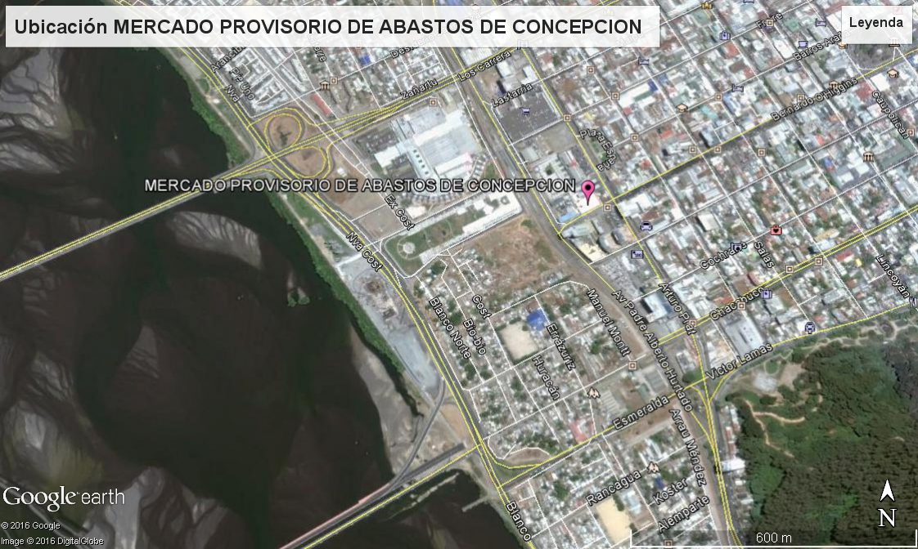
Imagen 1. | Fecha: 03-08-2016
DATUM WGS84; HUSO 18H | Norte: 5922099 m S | Este: 673102 m E
Descripción Medio de Prueba: Vista de ubicación de Establecimiento emisor denunciado a nivel comunal obtenido mediante Google Earth.

Registro
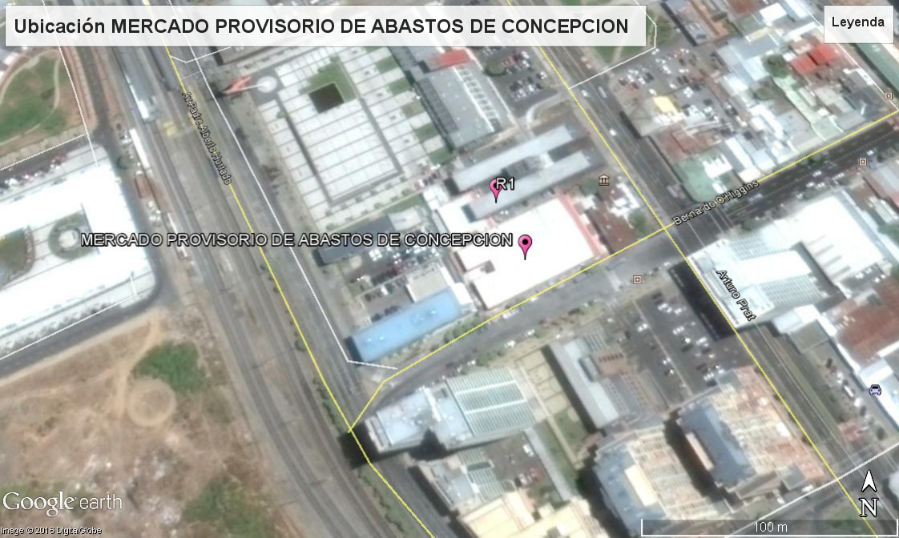
Imagen 2. | Fecha: 03-08-2016
DATUM WGS84; HUSO 18H | Norte: 5922099 m S | Este: 673102 m E
Descripción Medio de Prueba: Vista de ubicación de Establecimiento emisor denunciado a nivel local obtenido mediante Google Earth.

ANEXO 1. EXTRACTO DE ORDENANZA DEL PSRN CONCEPCION
Artículo 21°, Zona 1.1
Zona 1.1.

Está destinada preferentemente a edificación de altura media de carácter institucional que enmarca al edificio de la ex Estación de Ferrocarril, el cual se declara de conservación histórica para los efectos de aplicación del inciso 2º del Art. 60 del DFL 458 de 1975, LGUC.

La zona se complementa con uso comercial, servicios públicos y profesionales a escala metropolitana y comunal a ambos lados de la Plaza de la Nueva Estación de Ferrocarril.

Usos permitidos : Equipamiento de servicios, comercio, culto y cultura; infraestructura de transporte

Usos Prohibidos : Todo otro uso no indicado precedentemente.

Extracto del plano de usos del suelo del Plan Seccional Ribera Norte de Concepción (PSRN)
Ubicación R1

Fuente Emisora

